浙江工商大学200 4/2005学年第一学期期末考试试卷

课程名称： 高等数学(上) 考试方式： 闭卷 完成时限：120分钟

班级： 学号： 姓名： 得分： .
一、填空(每小题2分，满分20分)
1、的定义域为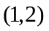，则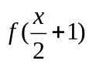的定义域为
2、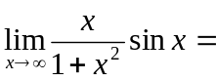
3、函数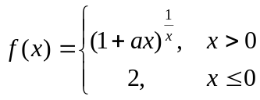在处连续，则
4、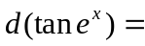
5、设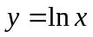，则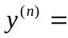
6、设函数在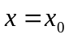处可导，则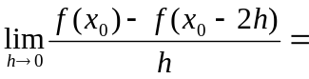
7、已知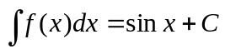，则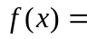
8、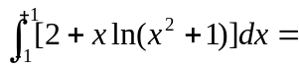
9、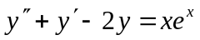的特解形式(不必精确计算)为
10、已知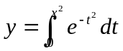，则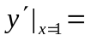
二、单项选择(每小题3分，满分15分)
1、函数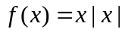在 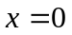处( )
A、连续且可导 B、连续不可导
C、可导不连续 D、不连续且不可导
2、当时，变量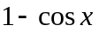是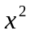的( )
A、等价无穷小 B、同阶无穷小但不等价 C、高阶无穷小 D、低阶无穷小
3、曲线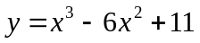在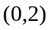 内的一段弧是( )
A、上升，凹的 B、上升，凸的 C、下降，凹的 D、下降，凸的
4、广义积分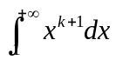是收敛的，则满足( )
A、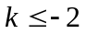 B、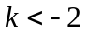 C、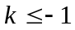 D、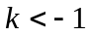
5、设在区间上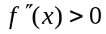，由中值定理，必有( )
A、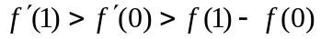 B、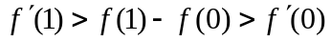
C、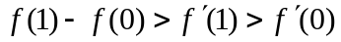 D、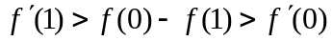
三、计算题（每小题6分，共36分）答题要求：写出详细计算过程
1、求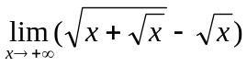

- 求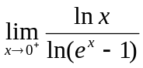

- 利用变换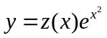求微分方程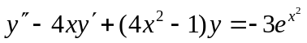的通解。

4、求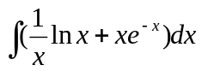

- 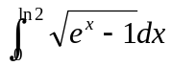

6、设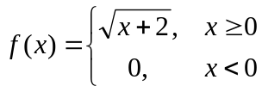，求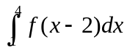
四、计算下列各题(每小题7分，满分14分) 答题要求：写出详细计算过程1、设平面图形由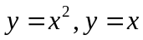所围成，求的面积，并求绕轴旋转一周所形成的体积。

2、求曲线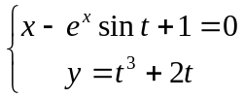在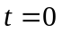处的切线方程。

五、 (本题满分9分) 答题要求：写出详细计算过程
试确定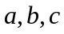的值，使抛物线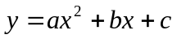满足：(1)过点和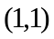；(2)曲线向上凸；(3)与轴所围的面积最小。

六、(本题满分6分) 设是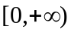上连续，单调非减且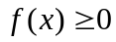，试证函数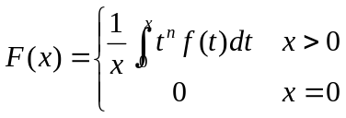，在上连续且单调非减(其中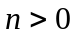)。
答题要求：写出详细过程。

